Proiect tematic

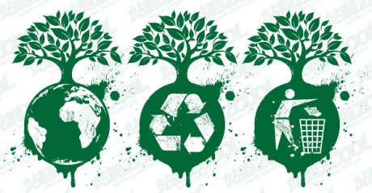
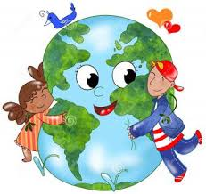
MICUL ECOLOGIST

Tema anuală de studiu: Cine şi cum planifică/organizează o activitate?
Tema proiectului: Micul ecologist
Grupa: mare
Durata proiectului: 1 săptămână

Dimensiuni ale dezvoltării:
- Curiozitate, interes și inițiativă în învățare;
- Relații, operații și deducții logice în mediul apropiat;
- Caracteristici structurale și funcționale ale lumii înconjurătoare;
- Activare și manifestare a potențialului creativ;
- Motricitatea grosieră și motricitatea fină în contexte de viață familiare;
- Mesaje orale în diverse situaţii de comunicare;
- Cunoștințe și deprinderi matematice elementare pentru rezolvarea de probleme și cunoașterea mediului apropiat.

Comportamente vizate:
- Manifestă curiozitate şi interes pentru experimentarea și învăţarea în situații noi;
- Compară experienţe, acţiuni, evenimente, fenomene/relaţii din mediul apropiat;
- Identifică și valorifică unele caracteristici ale lumii vii, ale Pământului şi Spaţiului;
- Demonstrează creativitate prin activități artistico-plastice, muzicale și practice, în conversații și povestiri creative;
- Își coordonează mușchii în desfășurarea unor activități diversificate, specifice vârstei;
- Demonstrează capacitate de comunicare clară a unor idei, nevoi, curiozități, acțiuni, emoții proprii;
- Efectuează operații de seriere, grupare, clasificare, măsurare a obiectelor.
Resurse:
Materiale: albume, imagini, planşe, atlase, pliante, jetoane, puzzle, mulaje fructe, legume, joc de masă, fișe de lucru, calendarul naturii, jetoane, material demonstrativ și mărunt, foi de bloc de desen, acuarele, pensule, şevalete, pahare pentru apă, beţişoare de unică folosinţă, creioane colorate, carioci, planşete, planşe cu poveşti, calculator, hârtie colorată, lipici, truse de construcţii, mingii, videoproiector, cuburi din plastic, trusă lego, trusă de bucătar, săpun, piper, vas cu apă.
Digitale: aparat foto, telefon, tabletă, laptop, calculator, platforma educațională (Kinderpedia), aplicaţii media: Pinterest, Learningapps, Youtube, Facebook
Umane: copii, educatoare
De timp: o săptămână

Metode și procedee:
- jocul, observarea spontană şi dirijată, conversaţia euristică şi spontană, povestirea, exerciţiul, învăţarea prin descoperire, problematizarea, experimentul, demonstraţia, explicaţia, joc de rol.

Inventar de probleme:
Ce știu copiii | Ce nu știu copiii și doresc să afle
- Trebuie să aerisim sala în care stăm pentru a avea aer curat.  - Aerul poate fi poluat cu fum.  - Avem nevoie de apă.  - Ambalajele,sticlele din plastic nu se pun în coşul de gunoi, se reciclează. | - Ce e poluarea?  - Care sunt consecințele poluării?  - Care sunt resursele naturale ale pământului?  - Cum economisim resursele naturale?

Scrisoarea Pământului către copii

Dragi copii,
Sunt foarte bolnav. Mă amenință din ce în ce mai multe pericole. Mi se risipesc bogățiile. Îmi mor animalele. Îmi dispar plantele. Oamenii se îmbolnăvesc sau suferă de foame. Stratul de aer care mă apără de razele soarelui se subțiază. Mă acoperă gunoaiele. Este atât de murdar în jur!
Vă rog, ajutați-mă!!!!!
Prietenul vostru, Pământul!

Scrisoare pentru părinți:

Dragi părinţi,
Protejarea planetei ,,Pământ” este o problemă care trebuie să ne preocupe pe toţi, adulţi şi copii, în egală măsură, deoarece fenomenele de poluare nu cunosc distanţe şi nu ţin seama de frontiere. Ignorarea măsurilor ecologice de apărare a mediului poate declanşa o criză ecologică cu consecinţe grave. Se impune, astfel, ca încă de la vârste mici, copiii să fie educaţi în spiritul unei atitudini pozitive faţă de mediul înconjurător, în vederea formării ulterioare a conştiinţei şi comportamentului ecologic, favorabile unui stil de viaţă sănătos – mental, emoţional, fizic şi socio-moral. De aceea este bine sa-i învatam pe copii cum pot proteja și ocroti natura, cum pot păstra pământul curat.
În perioada......, grupa mare va derula proiectul MICUL ECOLOGIST. Vă așteptăm să ne fiți alături în cadrul acestui proiect discutând cu copiii pe această temă, dându-le informaţii corecte, pe care să le împărtășească şi celorlalţi copii din grupă.
Vă mulţumim!

Educatoarea şi copiii grupei.

Harta proiectului/direcțiile de dezvoltare:

POT SĂ PROTEJEZ NATURA? CUM?

CE ESTE POLUAREA?

-PRIMARE, BINARE

IMPORTANȚA SOARELUI ÎN VIAŢA OMULUI

CE ESTE RECICLAREA?

NATURA, PRIETENA OMULUI!

CUM POT SĂ REDUC CONSUMUL DE ENERGIE ŞI DE APĂ?

PĂMÂNTUL, SURSĂ A VIEŢII!

Planificarea detaliată a activităților proiectului:
DATA/  ZIUA | INTERVALE ORARE | ACTIVITĂŢI DE ÎNVĂŢARE
LUNI  TURA I | 8:00 – 8:30 | A.D.P.: R – Primirea copiilor – deprinderi specifice;  A.L.A. – Joc liber
 | 8:30 – 9:00 | Micul dejun – deprinderi specifice
 | 9:00 – 9:30 | A.D.P.: ÎD – Natura este prietena omului pentru că...  R: Ghici, ghicitoarea mea! (ghicitori despre plante)  T: Câte unul pe cărare, mergem să udăm o floare! (joc de mişcare-mers cu diferite poziţii ale braţelor)
 | 9:30 – 11:30 | A.D.E.: Să protejăm natura! (DȘ+DEC)  D.Ș. – Cunoașterea mediului: Micul ecologist – lectură după imagini_ https://www.youtube.com/watch?v=A1vzdxGOO6k  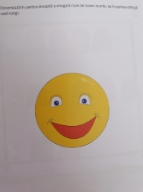  (Poveste: Iza şi curăţenia)  A.L.A:  Alfabetizare: Raze scurte, raze lungi  Matematică/Manipulative: Puzzle În natură (JS Puzzle_  https://www.jspuzzles.com/puzzle.php?puzzle=722119&lang=en&size=3&cut=8&scale=3)  Arta: Ce-ţi place să faci la munte?, desen liber  D.E.C. – Educație muzicală: Ce ti-ar spune un copac (https://www.youtube.com/watch?v=6CTy7jppXDQ; Bate vântul frunzele – repetare joc muzical
 | 11:30 – 12:00 | A.L.A.: Joc cu text şi cânt: Veveriţa (Anexa 1) https://www.copilaria.net/cantece-si-melodii-pentru-copii/veverita-cantec-cu-versuri.html
 | 12:00 – 12:30 | A.D.P.: R – La masă când mâncăm, curățenia păstrăm- deprinderi igienico-sanitare; masa de prânz - deprinderi specifice.
 | 12:30 – 13:00 | A.D.P.: R – O poveste la culcare, să asculte fiecare - pregătirea pentru somn - deprinderi specifice
TURA II | 13:00 – 15:00 | A.D.P.: R – Somnul de amiaza-ți spun, pentru corp și minte-i bun – somnul/ perioada de relaxare după-amiază;  A.L.A. – Joc liber
 | 15:00 – 15:30 | A.D.P.: R –Gustarea – deprinderi specifice ;
 | 15:30 – 17:00 | D.Ș. – Cunoașterea mediului: Micul ecologist – prezentare PPT  https://slideplayer.ro/slide/15552329/  A.L.A:  Alfabetizare: Mări şi oceane, citire de imagini  Ştiinţă: Găseşte umbra  Joc de rol: Picnicul  D.E.C. – Educație muzicală: Ce ti-ar spune un copac (https://www.youtube.com/watch?v=6CTy7jppXDQ; Bate vântul frunzele – repetare joc muzical
 | 17:00 – 17:30 | A.D.P.: R – plecarea copiilor acasă – deprinderi specifice.
MARŢI  TURA I | 8:00 – 8:30 | A.D.P.: R – Primirea copiilor – deprinderi specifice;  A.L.A. – Joc liber
 | 8:30 – 9:00 | Micul dejun – deprinderi specifice
 | 9:00 – 9:30 | A.D.P.: ÎD – Ajut natura, dacă...  R: Ghici, ghicitoarea mea! (ghicitori despre animale)  T: Câte unul pe cărare, mergem să udăm o floare! (joc de mişcare-mers cu diferite poziţii ale braţelor)
 | 9:30 – 11:30 | A.D.E.: Aer curat, mediu sănătos!( DLC+DEC)  D.L.C. – Educarea Limbajului: Flopi şi aerul – povestea educatoarei (http://www.rowater.ro/dajiu/Materiale%20educative%20si%20informative/03-flopi_si_aerul.pdf)  D.E.C. – Educație plastică: Câmpul cu flori, pictură folosind roll-uri de la hârtia igienică- https://ro.pinterest.com/pin/477381629257107521/?nic_v2=1aaOFFnfz  A.L.A:  Ştiinţă: Flori, sâmburi şi seminţe  Construcții: Lacul (cuburi din plastic, hârtie creponată, răţuşte din plastic, peşti din plastic etc)  Manipulative: Puzzle: Câmpul cu flori  https://www.jspuzzles.com/puzzle.php?puzzle=2457101&lang=en&size=3&cut=8&scale=3
 | 11:30 – 12:00 | A.L.A. : Joc de mișcare: Podeaua este un lac (Anexa 2)
 | 12:00 – 12:30 | A.D.P.: R – Noi la masă când mâncăm, curățenia o păstrăm - deprinderi igienico-sanitare; masa de prânz - deprinderi specifice.
 | 12:30 – 13:00 | A.D.P.: R – O poveste la culcare, să asculte fiecare - pregătirea pentru somn - deprinderi specifice
TURA II | 13:00 – 15:30 | A.D.P.: R – Dormim, ne odihnim, sănătoși să fim – somnul/ perioada de relaxare după-amiază.
 | 15:30 – 16:00 | A.D.P.: R – Am mâncat, fac curat – gustarea – deprinderi specifice ;
 | 16:00 – 17:00 | A.L.A.:  Știință: Reciclenii în perechi-https://learningapps.org/5138766  Joc de rol: Spălăm fructele și legumele din plastic  Artă: Scene din povestea Flopi şi aerul, desen liber  D.L.C. – Educarea Limbajului: Flopi şi aerul – povestea educatoarei(http://www.rowater.ro/dajiu/Materiale%20educative%20si%20informative/03-flopi_si_aerul.pdf), repovestire  D.E.C. – Educație plastică: Câmpul cu flori, pictură cu bureţi
 | 17:00 – 17:30 | A.D.P.: R – plecarea copiilor acasă – deprinderi specifice. A.L.A. – Joc liber;
MIERCURI  TURA I | 8:00 – 8:30 | A.D.P.: R – Primirea copiilor – deprinderi specifice;  A.L.A. – Joc liber
 | 8:30 – 9:00 | Micul dejun – deprinderi specifice
 | 9:00 – 9:30 | A.D.P.: ÎD – Cum protejăm pădurea?  R: Ghici, ghicitoarea mea! (ghicitori despre păsări, insecte)  T: Câte unul pe cărare, mergem să udăm o floare! (joc de mişcare-diferite tipuri de mers)
 | 9:30 – 11:30 | A.D.E. – În pădure (DȘ+DPM)  D.Ș. – Activitate matematică: Ordonarea obiectelor după grosime – exercițiu cu material individual  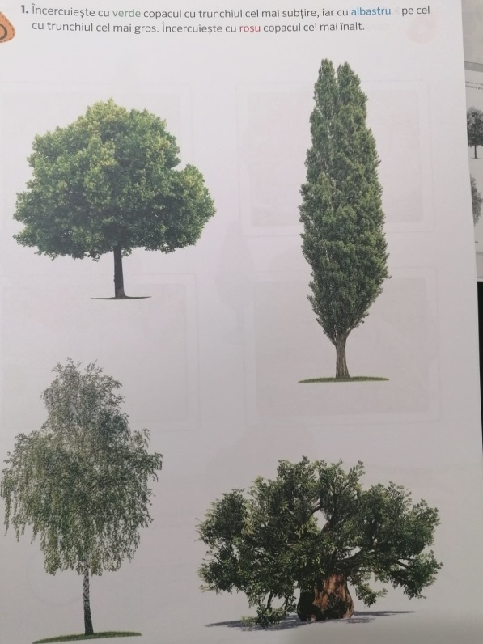  D.P.M. – Educație fizică: Târâre (deplasare pe abdomen cu sprijin în antebraţe şi împingerea în vârful picioarelor); Joc: Şerpii în pădure  A.L.A:  Alfabetizare: Citire de imagini: Prin pădure  Artă: Pădurea râde, pădurea plânge, desen liber  Nisip și apă: Pădurea (crearea unei păduri în cutia cu mălai(nisip)* din sala de grupă prin folosirea de:crenguţe, beţigaşe, pietricele etc)  *Pe perioada pandemiei se pot folosi la centrul Nisip şi apă cutii din plastic mai mari în care se pune nisip sau mălai (pentru uz individual şi schimbarea cu uşurinţă)
 | 11:30 – 12:00 | A.L.A. :  Audiţie: În pădure _ https://www.youtube.com/watch?v=Tw8zaFKvc58  Joc muzical: Când am fost noi la pădure: https://www.cutiutafermecata.ro/la-padure-cantece-in-limba-romana/
 | 12:00 – 12:30 | A.D.P.: R – Când la masă noi mâncăm, curățenia păstrăm- deprinderi igienico-sanitare; masa de prânz - deprinderi specifice.
 | 12:30 – 13:00 | A.D.P.: R – O poveste la culcare să asculte fiecare - pregătirea pentru somn - deprinderi specifice
TURA II | 13:00 – 15:30 | A.D.P.: R – Dormim, ne odihnim, sănătoși să fim! – somnul/ perioada de relaxare după-amiază;  A.L.A. – Joc liber
 | 15:30 – 16:00 | A.D.P.: R – Nu vorbim cu gura plină – gustarea – deprinderi specifice;
 | 16:00 – 17:00 | A.L.A.:  Artă: Pomşori groşi şi subţiri, modelaj  Ştiinţă: Joc de memorie cu imagini din natură _ https://learningapps.org/11298748  Joc de atentie: Urmărește modelul  A.D.E. – D.S. – Activitate Matematica: Grupăm beţigaşele după grosime– joc exercițiu  D.P.M. – Educație fizică: Joc de mișcare: Şerpii prin pădure
 | 17:00 – 17:30 | A.D.P.: R – plecarea copiilor acasă – deprinderi specifice.  A.L.A. – Joc liber;
JOI  TURA I | 8:00 – 8:30 | A.D.P.: R – Primirea copiilor – deprinderi specifice;  A.L.A. – Joc liber
 | 8:30 – 9:00 | A.D.P.: R - Micul dejun – deprinderi specifice
 | 9:00 – 9:30 | A.D.P.: ÎD – De ce avem nevoie de Soare?  R: Ghici, ghicitoarea mea! (ghicitori despre anotimpuri)  T: Câte unul pe cărare, mergem să udăm o floare! (joc de mişcare-diferite tipuri de mers)
 | 9:30 – 11:30 | A.D.E. – Soarele și plantele (DOS+DLC)  D.O.S. – Educație pentru societate: Soarele, prieten sau duşman?, convorbire  D.L.C. – Educarea Limbajului: Spune ce știi despre? – joc didactic  A.L.A:  Alfabetizare: Poveste creată despre Soare  Joc de rol: De-a patiserii (fursecuri în formă de soare)  Știință: De ce avem nevoie de Soare https://www.youtube.com/watch?v=hDpoV_tF8Zw, film educativ
 | 11:30 – 12:00 | A.L.A. : Joc muzical cu text și cânt: Mâinile ni le spălăm  https://www.youtube.com/watch?v=PRSwSDt3ijs/ jocuri în aer liber
 | 12:00 – 12:30 | A.D.P.: R – Nu vorbim cu gura plină - deprinderi igienico-sanitare; masa de prânz - deprinderi specifice.
 | 12:30 – 13:00 | A.D.P.: R – O poveste la culcare, să asculte fiecare!- pregătirea pentru somn - deprinderi specifice.
TURA II | 13:00 – 15:30 | A.D.P.: R – O poveste la culcare, să asculte fiecare – somnul/ perioada de relaxare după-amiază;  A.L.A. – Joc liber
 | 15:30 – 16:00 | A.D.P.: R – Gustarea nu am mâncat, până ce pe mâini nu m-am spălat – gustarea – deprinderi specifice ;
 | 16:00 – 17:00 | A.L.A.:  Matematică/Manipulative: Puzzle _ https://www.jspuzzles.com/puzzle.php?puzzle=2455651&lang=en&size=3&cut=8&scale=3  Știință: Copilul udă florile (îngrijirea plantelor de la colțul naturii vii)  Nisip și apă: Soarele, pictură invizibilă cu apă pe pietre  D.O.S. – Educație pentru societate: Soarele, prieten sau duşman? - convorbire  D.L.C. – Educarea Limbajului: Spune ce știi despre? – joc didactic
 | 17:00 – 17:30 | A.D.P.: R – plecarea copiilor acasă – deprinderi specifice. A.L.A. – Joc liber
VINERI  TURA I | 8:00 – 8:30 | A.D.P.: R – Primirea copiilor – deprinderi specifice;  A.L.A. – Joc liber
 | 8:30 – 9:00 | A.D.P.: R - Deprinderi igienico-sanitare – spălarea mâinilor timp de 20 de secunde pe fond muzical; Micul dejun – deprinderi specifice
 | 9:00 – 9:30 | A.D.P.: ÎD – Natură frumoasă, viaţă sănătoasă!  R: Proverbe ecologice  T: Câte unul pe cărare, mergem să udăm o floare! (joc de mişcare-diferite tipuri de mers)
 | 9:30 – 11:30 | A.D.E. – Fără poluare  D.O.S. – Activitate practică: Tablou din resturi textile: Natură frumoasă!  D.Ș. – Activitate matematică: Ordonarea obiectelor după grosime şi mărime – exercițiu cu material individual  A.L.A:  Alfabetizare: Indicatorul ecologic – exerciții grafice  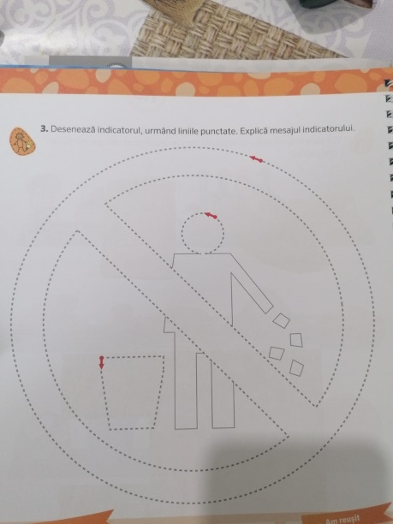  Matematică/Manipulative: Jocul umbrelor_ https://ro.pinterest.com/pin/629378116661705578/?nic_v2=1aaOFFnfz  Ştiinţă: Pot să protejez natura? Cum? https://www.youtube.com/watch?v=-wN6c9ev18g
 | 11:30 – 12:00 | A.L.A.: Joc de mişcare: Nu atinge floarea (alergare cu ocolire de obstacole)
 | 12:00 – 12:30 | A.D.P.: R – Nu vorbim cu gura plină- deprinderi igienico-sanitare; masa de prânz - deprinderi specifice.
 | 12:30 – 13:00 | A.D.P.: R – O poveste la culcare, să asculte fiecare!- pregătirea pentru somn - deprinderi specifice.
TURA II | 13:00 – 15:30 | A.D.P.: R – Dacă dorm câte un pic, voi crește mare și voinic – somnul/ perioada de relaxare după-amiază;  A.L.A. – Joc liber
 | 15:30 – 16:00 | A.D.P.: R – Gustarea când am terminat, hârtia la coș am dus – gustarea – deprinderi specifice ;
 | 16:00 – 17:00 | A.L.A.:  Știință: Joc de reciclare, jetoane  Nisip şi apă: Apă poluată, experiment https://ro.pinterest.com/pin/400538960607281964/?nic_v2=1aaOFFnfz  Joc liber  D.O.S. – Activitate practică: Tablou din resturi textile: Natură frumoasă!, finalizarea lucrărilor  D.Ș. – Activitate matematică: Gruparea obiectelor după grosime şi mărime – joc exerciţiu (https://learningapps.org/display?v=p4g3szznk20)
 | 17:00 – 17:30 | A.D.P.: R – plecarea copiilor acasă – deprinderi specifice. A.L.A.

Eveniment de închidere:
Pe parcursul proiectului tematic, copiii ajutați de părinți, vor folosi aparatul foto pentru a surprinde momente din cadrul unor activităţi de protecţie a mediului (reciclarea deşeurilor, amenajarea şi îngrijirea mediului în care trăiesc).
Toate produsele obținute, inclusiv aceste fotografii, vor fi folosite pentru asamblarea unei cărți tematice ”Micul ecologist”, care se va păstra în sala de grupă ca resursă educaţională.
Se va organiza o expoziție cu lucrările realizate de-a lungul săptămânii, precum și cu fotografiile surprinse în anumite momente ale activităților.
Se va crea un filmuleț cu cele mai reprezentative fotografii și se va posta pe platforma dedicată activităților preșcolare (Kinderpedia)/pagina de Facebook / Whatsapp.

ANEXA1

JOC CU TEXT ŞI CÂNT
Veveriţa

Din pădurea cea vestită
Colo jos în poieniţă
Veveriţa vine, vine
Cu alune pentru tine.

Ţup, ţup, ţup din creangă-n creangă
Îşi adună multe alune
Ţup, ţup, ţup din creangă-n creangă
Îşi adună alune.

Veveriţa cea isteaţă
A ajuns la ea acasă
Cu alune-n paneraş
Să le dea la copilaşi.

Ţup, ţup, ţup din creangă-n creangă
Îşi adună multe alune
Ţup, ţup, ţup din creangă-n creangă
Îşi adună alune.

Copiii merg în cerc, unul după altul, cântând şi executând mişcările sugerate de textul cântecului.

ANEXA 2
JOC DE MIŞCARE
PODEAUA E UN LAC

Sugestii de lucru pentru desfășurarea jocului:
Pregătirea contextului: luați câteva foi de hârtie A4 și lipiți-le pe podea într-o cameră mai spațioasă/în curte, astfel încât să alcătuiți un traseu.
Varianta 1 : printre foile de hârtie puneți jucării și invitați copilul la joacă. Spuneți-i că podeaua este un lac, iar jucăriile sunt în apă și au nevoie să fie salvate. Pentru a le salva poate să calce doar pe foile de hârtie, altfel ajunge și el în apă și nu le mai poate salva. Stabiliți un loc unde să pună toate jucăriile salvate. Puteți introduce încă o regulă: poate salva doar câte 2 jucării o dată.
Varianta 2 : lipiți pe podea foi colorate sau desenați pe fiecare câte ceva (un cerc, un pătrat, un fluture, o ceașcă etc.). Explicați copilului regulile jocului: podeaua este un lac, iar el poate merge doar pe foi pentru a îndeplini câteva sarcini: Mergi până ajungi la foaia roșie! sau Care este cel mai scurt drum până la foaia pe care este desenat un fluture?. Puteți propune provocările în funcție de cum ați aranjat traseul din foi de hârtie.
Materiale necesare:
- foi, creioane colorate, jucării.

